黄山市徽州区推进企业职工

“退休一件事一次办”工作方案

为贯彻落实党的二十大精神，为广大企业和参保人员提供更加便捷、更富效率、更有温度的退休经办服务，实现办理退休相关事项“只进一扇门”“最多跑一次、一次就办成”，现结合工作实际，制定本方案。

一、工作目标

以习近平新时代中国特色社会主义思想为指导，坚持以人民为中心的发展思想，采取更多惠民生、暖民心举措，着力解决好人民群众急难愁盼问题，健全基本公共服务体系，提高公共服务水平。聚焦参保职工退休跨部门、跨层级全业务一体化管理，梳理整合人力资源社会保障、医疗保障、卫生健康、住房公积金管理等部门在参保职工办理退休时的服务事项，制定全市企业职工“退休一件事”服务标准。通过优化办事流程、整合政务资源等方式，实现告知、申请、受理、审批、办结、反馈等业务经办“一次申请、一窗（网）受理、一站服务、一体反馈”，减少办理环节、等待时间和跑腿次数，提升参保职工获得感、幸福感和满意度。

二、服务内容

**（一）人员范围。**在本市范围内参加企业职工基本养老保险，并达到法定退休年龄符合申领基本养老金条件的人员。

**（二）联办事项。**将企业职工养老保险待遇申领（含提前退休、退职）、职工医疗保险在职转退休申请、退休职工住房公积金提取服务事项、企业退休职工领取独生子女父母光荣证一次性奖励、电子退休证发放、职工养老保险待遇发放账户变更、城镇职工基本养老保险关系异地转移接续、机关事业单位基本养老保险与城镇企业职工基本养老保险转移接续、城镇职工基本养老保险与城乡居民基本养老保险转移接续、多重养老保险关系个人账户退费、工伤保险伤残津贴待遇补差、失业保险金停发、劳动用工（解聘）备案，实行一件事一次办理。根据实际情况逐步分类、分批将社会保险费欠费补缴申报等服务事项整合成参保职工退休一件事，实行一次办理。逐步探索将企业职工退休一件事办理推广到职工退休一件事全领域，覆盖机关事业单位等全体参保人员。对无视同缴费年限的参保人员，探索开展个人参保缴费信息“一键确认、免申即办”服务。

**（三）实施步骤。**按照“减次数、减材料、减环节”的要求，相关部门对参保职工“退休一件事”涉及事项进行细化梳理，进一步优化和整合业务流程，2023年5月实现线下“一窗办理”，待省数据资源管理局及省人力资源社会保障厅在安徽政务服务网完成“企业职工退休一件事一次办”功能模块开发后，完成本地系统配置，开展业务培训，实现“一网办理”。下一步将在现有基础上，深入推进参保职工退休一件事下沉办、就近办、网上办，打破空间限制和时间限制，最终实现“零次跑”，助推参保职工退休一件事一次办模式不断创新。

三、办理渠道及流程

**（一）办理渠道。**1.即将到达法定退休年龄并参加企业职工养老保险符合申领基本养老金的参保职工，可通过人社政务服务综合窗口或人事代理机构申请办理参保职工退休一件事。

2.申请人申报办理参保职工退休一件事时，应填写《黄山市企业职工退休“一件事一次办”申请表》，根据实际情况选择职工养老保险待遇申领、基本养老保险关系转移接续、退休职工住房公积金提取、职工医疗保险在职转退休申请、独生子女父母光荣证一次性奖励申领等办理事项。

**（二）办理流程。1.到龄一次性提醒。**参保地人力资源和社会保障部门根据社会保险业务系统内参保职工身份证信息，对即将达到国家法定退休年龄符合申领基本养老金的参保职工通过社保业务系统或参保单位（人事代理机构）进行一次性提醒，告知申领基本养老金关键性政策及其他相关政策，提醒做好相关准备工作。内容包括视同缴费年限认定、省外养老保险关系转移等。

**2.企业职工养老保险待遇申领。**人社政务服务综合窗口统一受理参保职工退休一件事涉及事项。办理企业职工养老保险待遇申领、养老保险关系转移接续、电子退休证发放、工伤保险伤残津贴待遇补差、失业保险金停发、劳动用工（解除）备案等人社领域业务时，由各业务对口部门负责办理，符合条件的按规定办理；不符合条件的，告知申请人不予办理的原因。人力资源和社会保障部门将退休待遇领取信息通过政务服务系统分别推送至同级医疗保障、卫生健康及住房公积金管理部门。

**3.职工基本医疗保险在职转退休。**医疗保障部门收到参保职工基本医疗保险在职转退休申请和本人退休待遇审核信息后，对符合条件的，按规定办理；不符合条件的，要告知申请人不予办理的原因。

**4.领取独生子女父母光荣证一次性奖励。**卫生健康部门收到参保职工领取独生子女父母光荣证一次性奖励申请和本人退休待遇审核信息后，不符合条件的，要告知申请人不予办理的原因；符合领取条件的人员信息要及时反馈，并按照规定支付待遇。

**5.退休职工住房公积金提取。**住房公积金管理部门收到参保职工住房公积金提取申请和本人退休待遇审核信息后。对符合条件的，按规定办理；不符合条件的，要告知申请人不予办理的原因。

**6.办理结果信息一体反馈。**人力资源社会保障、住房公积金、医疗保障、数据资源、卫生健康等部门要明确分工，加强协作配合，在省级部门指导下，推进跨部门数据信息共建共享，在安徽政务服务网、“皖事通”APP等渠道实现办理信息查询功能，实现办理流程可查询、事项办理结果自动反馈，便于企业和参保人员在线实时查询业务办理信息。

四、职责分工

**（一）人力资源和社会保障部门：**会同相关部门部署推进全区开展企业职工退休一件事一次办工作，牵头制定参保职工退休一件事实施方案、部门职责和办理指南。按规定办理职工养老保险待遇申领、养老保险关系转移、劳动用工（解除）备案等人力资源和社会保障领域业务，同时将核准已退休（职）人员相关信息反馈至政务服务网“企业职工退休一件事一次办”主题专栏。

**（二）住房公积金管理部门：**负责按规定办理退休职工住房公积金提取申请，并及时将相关办结信息归集到政务服务网“企业职工退休一件事一次办”主题专栏。

**（三）数据资源管理部门：**按照省数据资源管理局统一开发部署，依托政务服务平台，协助提供线上线下办理渠道、集约通用的能力支撑、并联审批的协同平台、跨部门跨层次的数据交换通道。协助在安徽政务服务网黄山分厅开通“企业职工退休一件事一次办”申请受理模块，线上公布服务事项名称、办事流程、服务电话等，根据办理需求推送至相关单位，实现“一次登录、群众点键、数据跑路、全网通办”。

**（四）医疗保障部门：**负责按规定办理职工基本医疗保险在职转退休，并及时将相关办结信息归集到政务服务网“企业职工退休一件事一次办”主题专栏。

**（五）卫生健康部门：**负责审核领取独生子女父母光荣证一次性奖励职工的资格条件，适时归集到政务服务网“企业职工退休一件事一次办”主题专栏。

五、工作要求

**（一）加强组织领导。**参保职工退休一件事一次办是落实“我为群众办实事”实践活动的重要举措，各相关部门要高度重视，制定具体方案，精心组织实施，确保企业职工退休一件事一次办工作落地落实。

**（二）加快工作推进。**各相关部门要加大力度、加快进度，做好部门有序衔接、主题专栏建设、业务系统改造和系统测试培训等工作。

**（三）优化经办服务。**各相关部门要按照方案要求，明确职责分工，简化办事流程，缩短办事时间，让信息“多跑路”，职工“少跑腿”，切实为退休职工提供高质量的经办服务。对工作推进不及时，落实不到位、企业和参保人员反映问题突出的，给予通报批评，并在企业职工基本养老保险市对县考核中予以体现。

**（四）加大宣传力度。**各相关部门要充分利用门户网站、微信公众号、实体办理窗口等途径，多渠道宣传参保职工退休一件事实施工作，让职工知晓、掌握和运用政策，引导社会预期，回应社会关切，营造良好的工作氛围。

附件：1.黄山市企业职工退休一件事一次办申请表

2.黄山市企业职工退休一件事一次办流程图

3.黄山市企业职工退休一件事一次办事项责任清单

4.黄山市企业职工退休一件事一次办提交材料清单

附件1

黄山市企业职工退休“一件事一次办”申请表

|  |  |  |  |  |  |  |  |  |  |  |  |  |  |  |  |  |  |  |  |
| --- | --- | --- | --- | --- | --- | --- | --- | --- | --- | --- | --- | --- | --- | --- | --- | --- | --- | --- | --- |
| **姓名** |  | | **性别** | |  | | **档案出生年月** | | | 年 月 | | **身份证号码** | | |  | | | | |
| **退休前**  **工作岗位** | **□工人岗位**  **□管理岗位** | | **联系电话** | |  | | | | | **现居**  **住地** | |  | | | | | | | |
| **退休种类** | **□正常到龄退休**  **（□女工人延期退休周岁）**  **□因病或非因工提前退休**  **□退职 □特殊工种提前退休** | | | | **受处分**  **情况** | | **□无**  **□有**  **（刑事处罚、开除、自动离职）** | | | **是否提供职工人事档案** | **是 □**  **否 □** | **省外养老保险缴费记录** | | | **□无**  **□有**  **（□已转回待遇领取地）** | | | **是否领取1-4级工伤伤残津贴** | **□是**  **□否** |
| **住房公积金有关情况** | **□住房公积金账户未办理封存**  **□住房公积金账户已办理封存** | | | **□本人及配偶无未结清的住房公积金贷款**  **□本人及配偶有未结清的住房公积金贷款** | | | | | **□本人住房公积金未被法院冻结**  **□本人住房公积金已被法院冻结** | | | | **领取独生子女父母光荣证情况** | | | | **是 □**  **否 □** | | |
| **家庭情况** | **家属姓名** |  | | | | **身份证号码** | |  | | | | | | **联系电话** | |  | | | |
| **家属姓名** |  | | | | **身份证号码** | |  | | | | | | **联系电话** | |  | | | |
| **权益**  **告知** | 1.申请人有视同缴费年限的，申报时需提供完整的人事档案。  2.退休前女职工在管理岗位工作的，退休年龄为55周岁；在工人岗位工作的，退休年龄为50周岁。退休前工作岗位划分由企业自主决定，可分为工人和管理岗位，请参保单位如实准确填写。  3.申请因病或非因工退休（退职）时，若申请人丧失民事行为能力的需法定监护人签字确认。  4.涂改或伪造变造个人档案的，一经发现停止申领条件核准，并退回申报。因个人涂改或伪造档案骗取社会保险待遇的，经查实将承担责任，按规定进行处理，构成犯罪的，依法追究刑事责任。  5.被判处拘役、管制并剥夺政治权利、有期徒刑及以上的刑事人员，被判刑期间不计算缴费年限，视同缴费年限的认定按相关政策规定执行；参加企业职工基本养老保险人员被判处拘役及以上刑罚或劳动教养的，服刑或劳动教养期间达到法定退休年龄的，暂缓办理退休手续，待服刑或劳动教养期满后按规定办理相关手续。  6.申请提前退休（退职）将减少缴费年限，会导致退休时基本养老金降低；退休后基本养老金调整时，与缴费年限挂钩调整部分也会相应减少。  7.如申请人曾在省外缴纳过企业职工基本养老保险或机关事业单位养老保险，请先办理养老保险关系转移，归集养老保险个人账户。  8.申领前请仔细核对历年缴费信息，存在应缴未缴等情况，请按政策规定先处理缴费事宜再申领基本养老金。如申请人继续提交养老金申领，视为认可现有缴费信息，退休后按相关政策办理补缴养老保险费。  9.为确保退休人员的养老金能够按时足额发放，请及时申领社保卡并激活金融功能。  10.为保障申请人个人权益，请及时下载“皖事通”APP搜索“企业职工养老待遇资格认证”，点击完成养老保险待遇领取资格认证。认证周期采用递延计算方式，本人认证成功在一个认证周期内有效，一个认证周期为一年（12个月），每次认证后，认证周期自动向后递延。  11.若申请人需要查询本人的退休待遇明细及发放情况，可登录皖事通手机APP-更多服务-社会保险，选择需要的服务项目进行查询。若退休人员需要电子退休证，可通过登录皖事通手机APP-我的电子卡包（允许获取个人信息）-电子社保卡（获取电子社保卡）-搜索“电子退休证”-点击下方“电子退休证”获取。  12.若已办理退休对退休条件和待遇核定存在异议，可由您所在单位或劳动事务代理机构提出重新核定申请。因个人档案资料缺损、丢失需要提供新的证据的，申报单位应当提供材料原件，新提供原件材料应当符合退休条件核准要求。  13.本人承诺以上住房公积金有关情况属实，并同意将住房公积金账户余额转入本人社会保障卡，若本人指定转入其他银行账户，由此产生的资金安全风险由本人承担。  退休申报咨询电话：3511286 待遇核定咨询电话：3583382 社保卡咨询电话：3585148  医疗保障部门电话： 3583100 公积金部门电话： 3583242 卫生健康部门电话：3586716 | | | | | | | | | | | | | | | | | | |
| **申报**  **事项** | **以上信息已核对无误，并认真阅读权益告知，无异议，经单位同意，现申请：**  职工基本养老保险基本养老金申领 **□**  基本养老保险关系转移接续  **□**  职工基本医疗保险在职转退休申请 **□**  （个人账户代扣大病救助金 □是 □否）  离、退休提取住房公积金 **□**  （转入账户 □社会保障卡 □其他账号  开户银行 银行账号 ）  独生子女父母光荣证一次性奖励申领 **□**  申请人签字： 单位经办人签字：  （法定监护人） 经办人联系电话： 申请人单位盖章  年 月 日 年 月 日 | | | | | | | | | | | | | | | | | | |

说明：1、本表填写一份。申请人请人代填写的，需在申请人处按手印。

2、退休人员参加工作时间和档案出生年月以人社部门核定为准。

附件2

黄山市企业职工退休“一件事一次办”流程图

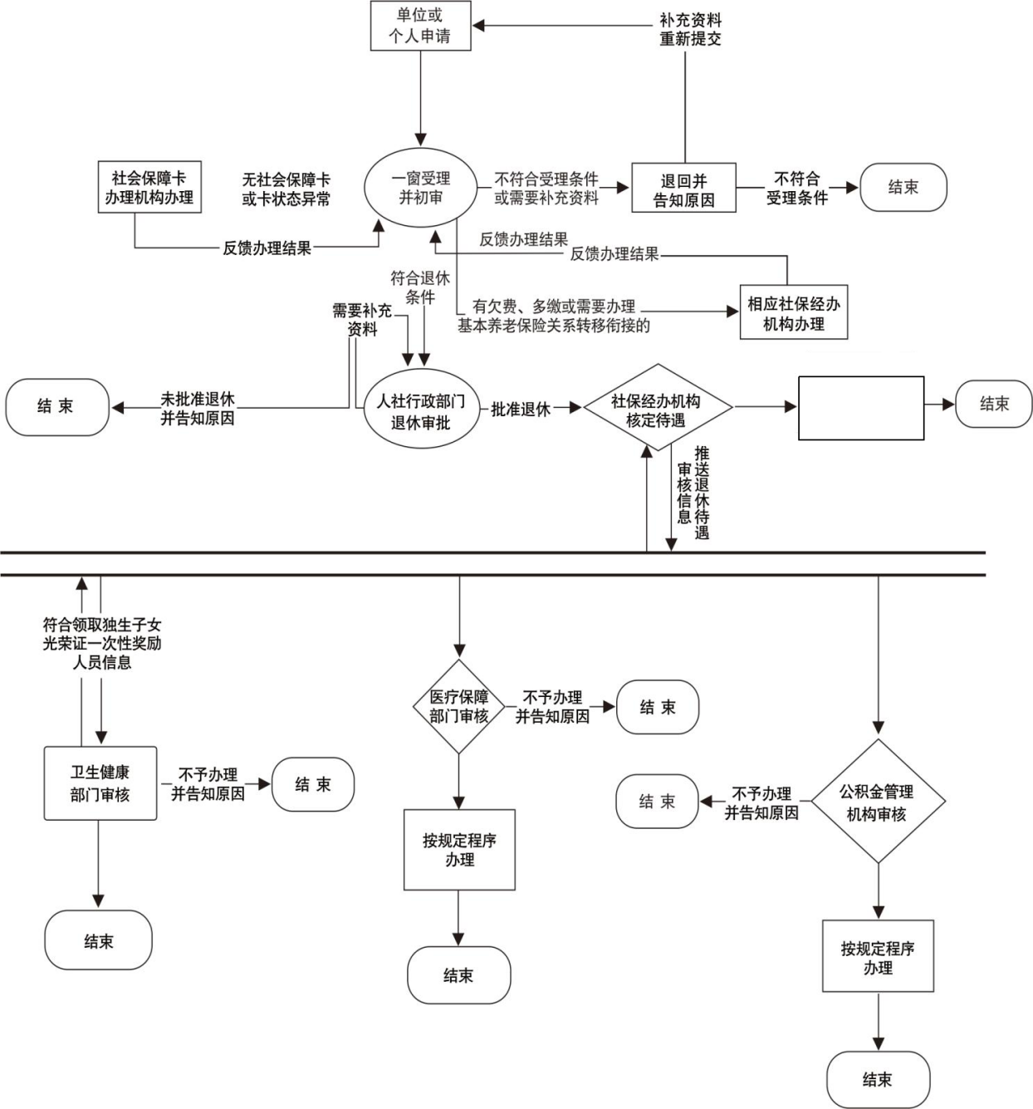

**每月15日按时  
支付养老金**

**每月15日按时  
支付养老金**

附件3

黄山市企业职工退休“一件事一次办”

事项责任清单

|  |  |  |
| --- | --- | --- |
| **序号** | **事项名称** | **责任单位** |
| 1 | 职工养老保险待遇申领 | 人力资源社会保障局 |
| 2 | 职工养老保险待遇发放账户变更 | 人力资源社会保障局 |
| 3 | 工伤保险伤残津贴待遇补差 | 人力资源社会保障局 |
| 4 | 城镇职工基本养老保险关系异地转移接续 | 人力资源社会保障局 |
| 5 | 机关事业单位基本养老保险与城镇企业职工基本养老保险转移接续 | 人力资源社会保障局 |
| 6 | 城镇职工基本养老保险与城乡居民基本养老保险转移接续 | 人力资源社会保障局 |
| 7 | 多重养老保险关系个人账户退费 | 人力资源社会保障局 |
| 8 | 电子退休证申领 | 人力资源社会保障局 |
| 9 | 失业保险金停发 | 人力资源社会保障局 |
| 10 | 劳动用工（解聘）备案 | 人力资源社会保障局 |
| 11 | 职工基本医疗保险在职转退休申请 | 医疗保障局 |
| 12 | 企业退休职工领取独生子女父母光荣证一次性奖励 | 卫生健康委员会 |
| 13 | 退休职工住房公积金提取 | 住房公积金管理中心 |

附件4

黄山市企业职工退休“一件事一次办”

提交材料清单

|  |  |  |  |  |
| --- | --- | --- | --- | --- |
| **序号** | **材料名称** | **类别** | **数量** | **备注** |
| 1 | 黄山市企业职工退休一件事一次办申请表 | 表格 | 1 | 必需提供 |
| 2 | 申请人人事档案及档案转移通知单 | 材料 | 1 | 依申请提供 |